淡江大學電機工程學系大學部

指導教授 : 楊淳良 博士

專題研究成果暨甄試報告

直接調變數位光發射機

專題生 : 姚方凱

中 華 民 國 九 十 八 年 十 月
目錄
摘要 3
第一章 簡介 4
1-1. 前言 4
第二章 原理 5
2-1.數位光發射機相關原理簡介 5
2-1-1.類比訊號與數位訊號 5
2-1-2. 「直接調變(Direct Modulation)」或稱「強度調變(Intensity Modulation)」： 7
2-1-3.眼型圖 7
2-2.直接調變數位光發射機原理 9
2-2-1.基本架構 9
2-2-2.電路圖實例說明 10
2-3直流電源供應器 11
2-3-1.橋式全波整流器 11
2-3-2.電容輸入式濾波器(Capacitor-Input Filiter) 12
2-3-3.直流電源供應器架構 14
2-3-2.直流電源供應器電路圖 14
2-4直接調變數位光發射機相關元件介紹 15
2-4-1.光纖 15
2-4-2.通訊用光源 17
第三章 專題成品圖與實驗成果 20
3-1專題成品展示 20
3-2實驗成果展示 21
第四章、參考文獻 27

圖目錄
圖一 光通訊系統的基本架構 5
圖二 光發射機示意圖 5
圖三 類比調變與數位調變的比較 6
圖四 直接調變示意圖 7
圖五 代表性的眼形圖 8
圖六 直接調變數位光發射機架構 9
圖七 射極耦合切換式之直調式數位光發射電路實例 10
圖八 在輸入電壓為正半週期 12
圖九 在輸入電壓為負半週期 12
圖十 加上電容輸入濾波器的整流器工作原理 13
圖十一 直流電源供應器架構 14
圖十二 直流電源供應器電路圖實例 14
圖十三 光纖結構示意圖 15
圖十四 光纖的不同折射率分佈 16
圖十五 光子與物質之三種基本交互作用 18
圖十六 LED的操作原理示意圖 18
圖十七 LED與LD的特性比較 19
圖十八 PCB板設計圖 20
圖十九 利用AppCAD線寬軟體設定差動輸入端的線寬 20
圖二十 PCB 21
圖二十一 實驗一的方塊圖一 21
圖二十二 一開始的光功率 22
圖二十三 經過調變後的光功率 22
圖二十四 實驗二方塊圖１ 23
圖二十五 實驗二方塊圖２ 23
圖二十六 Data單端的方波輸出 24
圖二十七 雙端差動的方波輸出 24
圖二十八 實驗方塊圖四 24
圖二十九 實驗方塊圖五 24
圖三十 無limit amplifier接收端的電眼圖輸出 24
圖三十一 加上limit amplifier接收端的電眼圖輸出 24

摘要
有線通訊網路系統最初的傳輸內容主要為電話的語音傳輸，1998年後，後起之秀網際網路(Internet)傳輸量迅速竄升，在2000年以後，網際網路傳輸量已超越電話的傳輸量，並持續迅速竄升中。現今，用戶家裡的寬頻網路，不單只有電腦上網那麼簡單，寬頻網路必須滿足多元的數位內容，包含高速上網應用、高畫質電視節目、隨選視訊、視訊語音會議等。因應此傳輸量需求的大增，只有光纖通訊系統才能滿足此需求。光纖通訊更有體積小、質量輕、不受電磁波干擾、保密性高、原料豐富等優點，因此光纖通訊的大量應用時為必然之趨勢。
本專題是屬於光纖通訊系統中的光發射器，在現行所有通訊系統中幾乎所有的訊號都是電訊號，但是在光纖通訊系統中所傳輸的訊號卻是光訊號，光發射器的作用就是把收到的電訊號轉成光纖中可以傳輸的光訊號，本專題的電路是屬於直接調變並且傳輸的是數位訊號的光發射機，參考的是楊淳良、趙亮琳、李揚漢、許立根、譚昌文、曹士林、洪鴻文所編撰的「光纖通信網路」書中的電路圖，加以改良並且加上電源供應器的模組化。

第一章 簡介
  - 前言
目前光纖通訊系統都是採用強度調制／直接檢測(Intensity
Modulation/Direct Detection)的方式運行，強度調制是利用所需傳輸的電訊號去調制光強度的變化，直接檢測是把調製的光訊號直接轉換回原始電訊號。因此光纖通訊系統的基本架構大致可分成三部份（圖一）光發射器、傳輸通道、光接收器。本套件屬於光發射器的部分，光發射器又可分為調變器、電光轉換器兩個部分（圖二）。
調變器：將所需傳送電訊號轉換成適當的型態，並將此編碼後的訊號加至載波上。電光轉換器：一般多利用雷射二極體(Laser Diode，簡稱LD)或發光二極體(Light Emitting Diode，簡稱LED)來進行驅動電流與光強度訊號的轉換，其原件的特性需求為適當的發光波長、足夠又穩定的輸出光功率、所需驅動功率低、反應速度快以及電光轉換線性度佳等。一般若系統傳輸速率在10Gb/s以上，則光電轉換多採用外部調變(External Modulation)的方式，在雷射光源外再加入光調制器(Optical Modulator)，以外加電壓訊號轉換為光強度變化訊號。
圖一 光通訊系統的基本架構

圖二 光發射機示意圖

- 原理

2-1.數位光發射機相關原理簡介

2-1-1.類比訊號與數位訊號
訊號形式有分類比(Analog)與數位(Digital)兩種（圖三），本模組使用的是數位訊號，其中「類比訊號」是一種連續性狀態變化的訊號，以訊號強度內容來傳輸，著重在光、電訊號間的線性轉換，其傳輸品質參數為信號雜訊比(Signal-to-Noise Ratio)。「數位訊號」是一種離散性狀態變化的訊號，在一定的時間區間內決定訊號為開或關的狀態，以位元0(關)或位元1(開)為內容來傳輸，著重在光訊號0與1的功率差異度，其傳輸品質參數為位元誤碼率(Bit-Error Rate)。數位訊號有以下優點：１、較不受光源之光功率與電流轉換的非線性效應影響。２、有錯誤修正碼可減少資訊傳輸錯誤。３、數位光網路方便與終端數位系統相結合。４、數位脈波在再生器中容易被再生。５、數位訊號所需頻寬雖較類比訊號大，但數位訊號亦能利用壓縮技術來有效減少需用頻寬。６、數位訊號較類比訊號能產生高品質訊號。基於以上優點考量，一般高品質的光通訊系統大多選擇數位訊號通訊的方式，也越來越多待傳輸的類比訊號都會在發射端，先轉換成數位訊號後，在行傳輸出去；等到接收端接收後，再從數位訊號解調回原類比訊號。

圖三 類比調變與數位調變的比較

2-1-2. 「直接調變(Direct Modulation)」或稱「強度調變(Intensity Modulation)」：
此方法儘適用半導體雷射光源(Laser與LED)，指將調變信號(Analog/RF或者Digital/Baseband)先轉換成電流形式，經耦合(Coupled)直接注入半導體雷射光源之直流偏壓的驅動迴路，故稱為「直接調變」（圖四），如此安排將導致半導體雷射輸出光率的大小會隨著調變信號強弱作線性(Linear)變化，所以也稱為「強度調變」。
圖四 直接調變示意圖

2-1-3.眼型圖
一高速率資料傳輸鏈的效能可經量測系統的眼型圖來分析。眼形圖是一簡單的時域測量。示波器上眼形圖的觀測提供了相關於數位資料鏈效能分析之資訊。虛擬隨機序列產生器提供一資料流，使用者可控制其圖樣(pattern)長度及位元週期。在此一虛擬隨機資料流中，位元以高度變化型態產生。但圖樣仍然為使用者所預期。在資料圖樣末端，圖樣本身則再次重複。所接收到的資料送入示波器的垂直軌跡輸入端，而資料的時脈則成為示波器的觸發訊號。所產生的眼形圖為資料脈衝的重疊顯示。此圖五樣包括幾項容易觀察得到的資訊。
圖五 代表性的眼形圖
- 眼睛張開的水平方向寬度為接收信號最佳的時域取樣區間。
- 眼睛張開的水平方向高度為信號振幅失真的測量指標。當到達系統頻率響應最高極限，此時垂直的高度將遞減且將合閉起來。
- Ａ之大小代表傳送邏輯１時的雜訊量，Ｂ之大小代表傳送邏輯０時的雜訊量。
- 臨界線的交叉處寬度Ｃ決定了系統的timing jitter(或edge jitter)。此jitter的定義為：
Timing jitter(%)=$\frac{\text{∆T}}{\text{T}\text{b}}$╳100%
- 10%到90%的上昇時間(下降時間)可由眼睛的上昇(下降)處量得。

2-2.直接調變數位光發射機原理

2-2-1.基本架構
圖六為直調式數位光發射機架構方塊圖，調變訊號經輸入與控制電路，作阻抗轉換與控制信號產生，再送入「電子開關(Electronic Switch)」並驅動開關on/off狀態，而在雷射二極體上方之恒流源(Current Source)調定輸出電流大小＞Ith ，雷射導通與否全賴電子開關on/off狀態而定；調變訊號為Hi時，電子開關被Trigger而導通使雷射發光(L-I曲線對應之Ith之輸出光功率)；調變訊號為Lo時，電子開關off而使雷射截止不發光(僅有對應黑暗電流Idark之微小光功率，可視為無輸出)。
圖六 直接調變數位光發射機架構

2-2-2.電路圖實例說明
圖七為射極耦合切換式之直調式數位光發射機電路實例，其中APC電路的工作原理是利用「定電流源（巢）」供應電流加上控制「電子開關」On/Off來達成；Q5、Q6電路組成定電流巢Ａ，其中SVR調整240Ω設定I1（略低於雷射Ith）;Q3、Q4電路組成定電流巢Ｂ，其中SVR調整100Ω設定I2(略低於雷射Ith)；輸入訊號（Data及Data反向）用以觸發Q1、Q2(切換式:Q1與Q2永遠保持一On一Off)，當DATA=Hi時Q2導通，此時雷射操作電流=I1+I2>Ith，並輸出額定的光功率。
設定I1、I2兩個電流值時應考量－ 為了使雷射二極體之「轉換延遲時間」趨近於零，常常必須將「LO」邏輯位準時之雷射操作電流(I1)升高，但也不能過大，否則會使明滅比(Extinction Ratio ,r=PＨi/PLo)降低而導致整體傳輸性能的劣化。
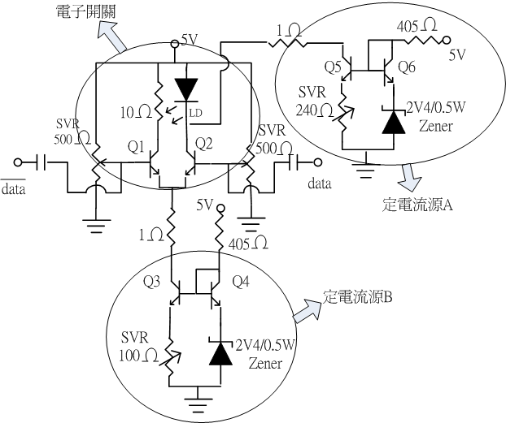
圖七 射極耦合切換式之直調式數位光發射電路實例

2-3直流電源供應器
由於我們希望把直接調變數位光發射機給模組化，所以我們做一個電源供應器的電路，和直調式數位光發射機的電路放在一起，這樣我們就可以把我們的電路直接接上家用的110V，而電源供應器會幫我們把110V的交流電轉成我們所需的+5V直流電。

2-3-1.橋式全波整流器
橋式整流器(bridge rectifier)需要使用到四個二極體，其電路的連結方法如圖八所示。在輸入電壓的正半週期，二極體D1和D2是順向偏壓，並且電流方向如圖所示。此時負載上的電壓波形，與輸入電壓的正半週期相同。並此時，二題體D3和D4為逆向偏壓。
如圖九，當輸入電壓的負半週期，二極體D3和D4是順向偏壓，則電流通過負載的方向，與正半週期電流的方向相同。當輸入電壓的負半週期，D1和D2是逆向偏壓。因此負載兩端就成為全波整流的輸出電壓。

圖八 在輸入電壓為正半週期

圖九 在輸入電壓為負半週期

2-3-2.電容輸入式濾波器(Capacitor-Input Filiter)
圖十顯示出利用電容輸入濾波器的半波整流器。濾波器裝置只是一個電容器，從整流器的輸出端連接到地面，RL代表負載的等效阻抗值。
在第一個正的四分之一輸入週期，二極體是處於順向偏壓，允許電容器充電到距離輸入電壓峰值0.7V以內的電壓，如圖十(a)所示。當輸入電壓開始從峰值減少時，如圖(b)所示，此時電容器仍然保持它的電壓，使得二極體的陰極電壓高於陽極，造成二極體成為逆向偏壓。在這個週期的其餘部分，電容器只能夠透過負載電阻進行放電，放電的快慢則由時間常數RLC決定，一般這個時間常數會較輸入電壓週期為長。時間常數越大，則電容放電越慢。在下一週期的第一個四分之一週期，如圖(c)所示，二極體再次因為輸入電壓超過電容器的電壓大約0.7V，而成為順向偏壓的狀態。
圖十 加上電容輸入濾波器的整流器工作原理

2-3-3.直流電源供應器架構
先用一個變壓器，把家用的110V電壓轉為5V，再用一個橋式全波整流器把交流電整成全波，再用一個電容輸入式濾波器，把全波變成漣波，最後用一個電壓調整器把電壓穩定在5V（如圖十一）。
圖十一 直流電源供應器架構

2-3-2.直流電源供應器電路圖
圖十二為直流電源供應器電路圖實例，保險絲在電流過大的時候會斷開，是為了避免電流過大會傷害直流電源供應器所供應的電路；二極體是讓電流只能單方向的通過，避免電流迴流；在IC7805後面我多加了兩顆電容，是為了讓直流電可以更直，也可以順便過濾雜訊；最後加上的LED燈，是方便觀察電流是否成功通過。
圖十二 直流電源供應器電路圖實例

2-4直接調變數位光發射機相關元件介紹

2-4-1.光纖
光纖的基本結構可分為三層（圖十三）：１纖核（Core）、２纖殼(Cladding)、３披覆(Jacket)。其中纖核、纖殼大多是以SiO2為材料，纖核為使其折射率高於纖殼，SiO2中還會參雜少量GeO2。披覆一般是以塑膠為材料，用以保護玻璃光纖，增加其機械強度。
圖十三 光纖結構示意圖
光纖就內部存在光模態數目來分，可分為單模光纖與多模光纖。一般單模光纖纖核直徑8～9μm，多模光纖纖核直徑則達數十μm，但兩光纖之纖殼外徑均為125μm。多模光纖一般又可依折射率分佈型態不同，分為布階多模光纖(Step-Index Fiber)與漸變多模光纖(Graded Index Fiber)兩種。

表一、三種類型光纖之特性比較
 | 階躍多模光纖 | 單模光纖 | 漸變多模光纖
芯徑直徑(μm) | 100 | 8.3 | 62.5
包層直徑(μm) | 140 | 125 | 125
衰減(dB/km) | 850 nm: 4~6  1300 nm: 0.7~1 | 850 nm: 1.8  1300 nm: 0.34  1550 nm: 0.2 | 850 nm: 3  1300 nm: 0.6~1  1550nm: 0.3
適合光源類型 | LED | LD | LED、LD
如圖十四，纖核之折射率均大於纖殼，如此在入射角大於介面之全反射之臨界角時，入射光必發生全反射，因此會發生圖中之連續全反射。有關入射光由空氣中打入光纖，究竟有多少光還能在光纖中繼續傳播？以幾何光學的觀點是：光只要在Core與Cladding的介面可形成連續全反射，訊號中即可在光纖中傳播。
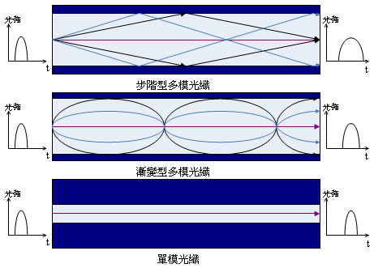
圖十四 光纖的不同折射率分佈

2-4-2.通訊用光源
在光纖通訊系統中，對於使用的光源之要求有下列幾點：
１、光源之發光波長應符合目前光通訊之三個傳輸波段：850、1300、 1550nm。
２、足夠又穩定的傳輸光功率、所需驅動功率低、反應速度快以及電光轉換線性度佳等。
光通訊所使用的雷射半導體包括發光二極體(LED)及雷射二極體(LD)，雷射二極體之種類又包括面射型雷射(VCSEL) 、 Fabry-Perot雷射(FP-LD) 、 分布式回饋雷射(DFB-LD)等。
這些光源所常用之波長位置如下：
1.LED:0.85 μm、1.3 μm
2.FP-LD:0.85 μm 、1.3 μm
3.DFB-LD:1.3 μm 、1.55 μm
4.VCSEL:0.85 μm 、 1.3 μm
愛因斯坦(A.Einstein)於1917年提出光子與物質三種基本交互作用（圖十五），分別為吸收、誘發福射，自發福射。其中「吸收」(Absorption)為低能接的電子吸收入射光子的能量而躍遷到高能階，但條件式此入射光子的能量需高於、低能接之能量差。接著「誘發福射」(Stimulated Emission)為高能階電子音入射光子的誘導，從高能階躍遷至低能接，發射出和入射光一模一樣的光子，但此入射光子的能量亦須等於高、低能機能量差。最後「自發幅射」(Spontaneous Emission)為高能階電子因自身的不穩定而自發性的掉到低能階，發射出光子，此光子的能量等於高、低能階之能量差，且其相位與方向接為隨機亂數。上述三作用，其實分別就是光偵測器，半導體雷射與發光二極體所應用的物理機制。
圖十五 光子與物質之三種基本交互作用
LED光源主要是以III-V族光電半導體所製作的PN接面二極體，其能階分布如圖十六所示。在未加任何偏壓時，自由電子(Free Electron)與電動(Hole)中間隔著空乏區，無復合(Recombination)發光的機會；在加入順向偏壓時，控乏區寬度變窄，甚至在空乏區會有粒子數反轉(Population Inversion)的情況發生，使電子與電洞復合的機會大增。當其復合時，即會將多餘的能量轉成光能而發光。
圖十六 LED的操作原理示意圖
LD與LED的結構最大的不同在於LD都有雷射共振腔(Laser Cavity)的裝置，如此可使初始的自發輻射光部分會在共振腔內來回反射，形成累積性誘發輻射(Stimulated Emission)的光放大，最後在克服了共振腔的光損耗後，雷射光即被產生。
LED與LD的特性比較，由於LED發光機制為自發輻射，LD為誘發輻射，因此在輸出光波的帶寬(Bandwidth)上有明顯差異，LED之帶寬多為數十nm，LD之帶寬為LED之1/10以下(圖十七)。另外，驅動LD激發雷射光所需的臨界電流較大，但其雷射的光電轉換斜率較大，適合應用於較高調變速率的電光訊號轉換。
圖十七 LED與LD的特性比較

- 專題成品圖與實驗成果

3-1專題成品展示
利用Protal2004設計，洗出模組所需要的電路板，再搭配AppCAD線寬設定軟體，算出差動輸入端所需的線寬，強化差動輸入抗雜訊的能力。
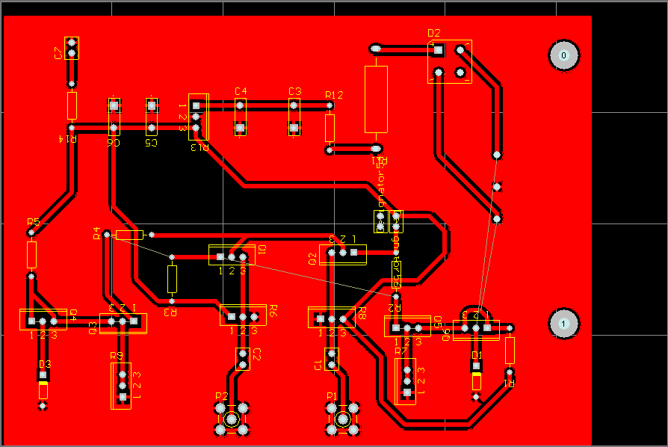
圖十八 PCB板設計圖
我所使用的感光電路板FR-4，線距G=0.635mm、板厚H=1.6mm、銅厚T=0.15mm。經過計算後理想的輸入端線寬為2.27mm。
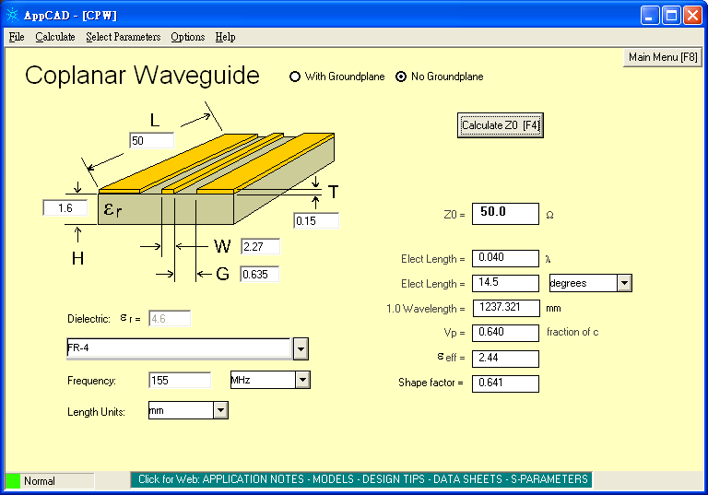
圖十九 利用AppCAD線寬軟體設定差動輸入端的線寬
經過模組化後的電路，包含差動輸入端、LD的輸出端、5V的電源供應器。
圖二十 PCB

3-2實驗成果展示
實驗一、量測與調整光發射機之輸出光功率大小
圖二十一 實驗一的方塊圖一

步驟一：不接任何訊號，將輸出端接到光功率計。如圖 二十一。
步驟二：一開始先不完全卡入，觀察光功率計避免 超過光功率計的
最大承受功率。
步驟三：調整可變電阻，讓光功率達到我們要的值 。

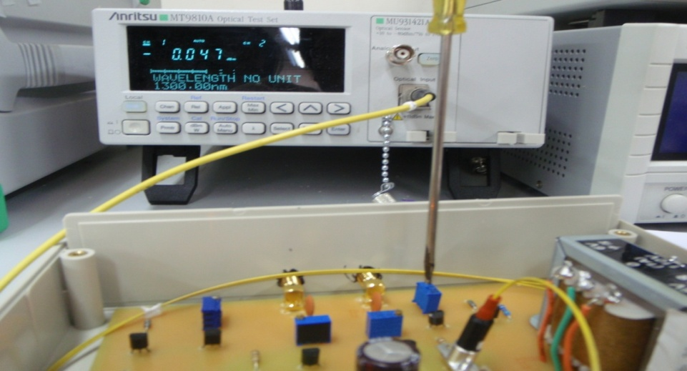
圖二十二 一開始的光功率
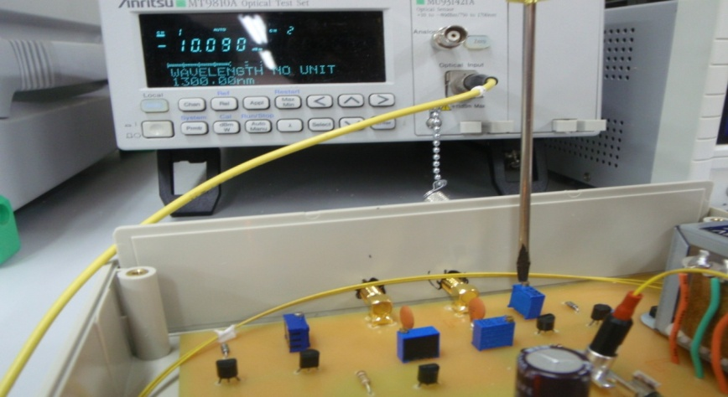
圖二十三 經過調變後的光功率
實驗結果：如圖二十二所示一開始接上光功率計時，功率是0dB。在經過調變以後，光工率下降到-10dBm（圖二十三），我們設定我們所要的光功率為-10dBm。如此一來我們可以隨我們的需要，調整光發射機光功率的大或小，調大可以補強光經過某些元件的損耗，調小可以保護一些較敏感的光源件，避免被太強的光功率打壞。
實驗二、比較單端輸入與雙端輸入之輸出訊號差別
圖二十四 實驗二方塊圖１
圖二十五 實驗二方塊圖２
步驟一：訊號產生器設定為方波電信號。接好Data單端輸入之系統，
如圖二十四，並記錄其示波型顯示之波形圖。
步驟二：接好雙端輸入之系統，如圖二十五，並記錄其示波器顯示
之波形圖。
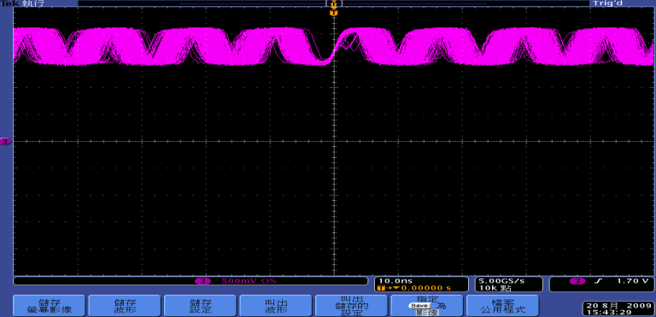
圖二十六 Data單端的方波輸出
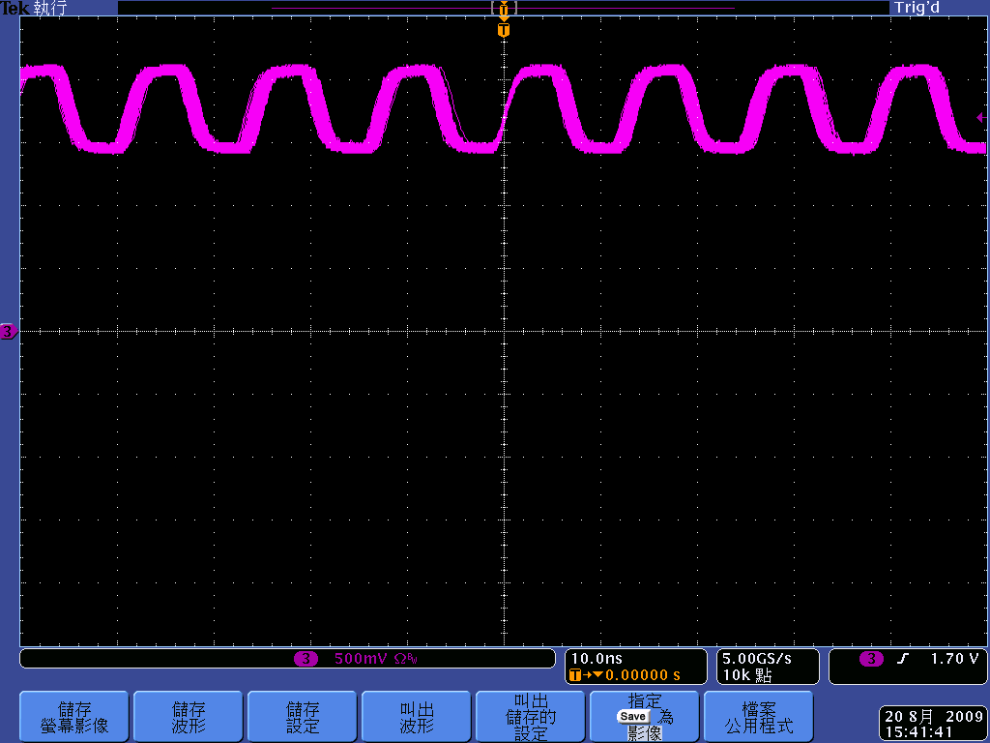
圖二十七 雙端差動的方波輸出
實驗結果：如圖二十六所示為Data單端輸入的波型，圖二十七為差動輸入的波型，我們可以看到圖比圖的抖動明顯的少了一些，這也證明了差動輸入抗雜訊的效果。
實驗三、測試此電路之電信號眼形圖。並比較接收端有無 limit amplifier 對眼型圖的影響。
圖二十八 實驗方塊圖四
圖二十九 實驗方塊圖五
步驟一：使用訊號產生器產生一虛擬隨機二元序列(PRBS)，將訊號產生器之clock接入示波器信號輸入端，作為同步觸發訊號。
步驟二：接好雙端輸入系統，在接上無limit amplifier的 receiver，如圖二十八，再接上有limit amplifier的receiver， 如圖二十九，比較其差別 。

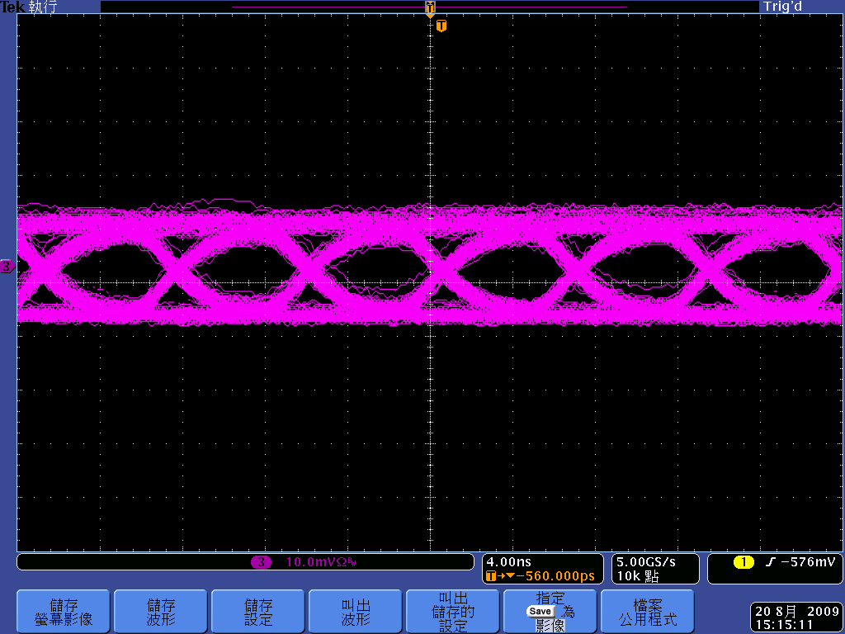
圖三十 無limit amplifier接收端的電眼圖輸出
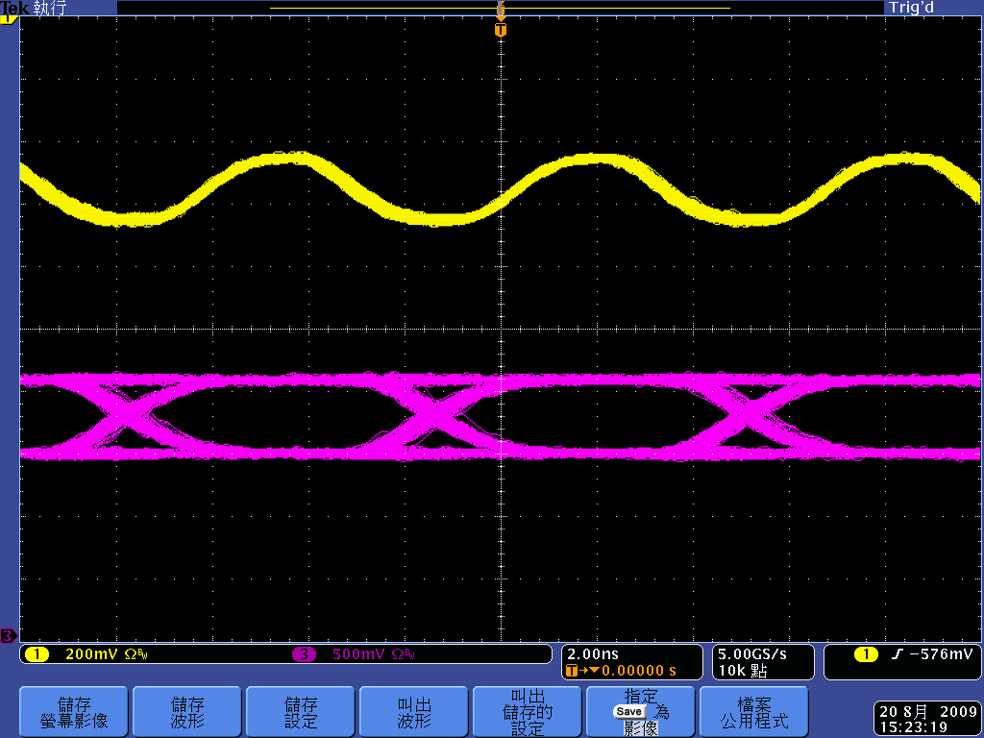
圖三十一 加上limit amplifier接收端的電眼圖輸出
實驗結果：圖三十為無limit amplifier接收端的電眼圖輸
出，圖三十一為加上limit amplifier接收端的電眼
圖輸出，在接收端加上limit amplifier以後，眼圖
明顯的漂亮許多。

第四章、參考文獻
〔1〕楊淳良、趙亮琳、李揚漢、許立根、譚昌文、曹士林、洪鴻文,
“光纖通信網路,” 五南圖書出版股份有限公司, Jul. 2007.
〔2〕THOMAS L.FLOYD 原著/陽棧雲、李世文、王俊惠、曾鴻祥 編
譯 “電子學（第七版）”全華科技圖書館股份有限公司,Jun
2005.
〔3〕陳瑞鑫,陳鴻仁,林依恩,”光通訊原理與技術” ,全華科技,2004,1。
〔4〕台灣科技大學 譚昌文 教授 編撰,第六章 光的調變
［5］教育部顧問室「資通訊科技人才培與先導型計畫」，『ＮＧＮ核
心網路技術短期推廣課程』實驗課程教材,淡江大學電機所 編
撰。

